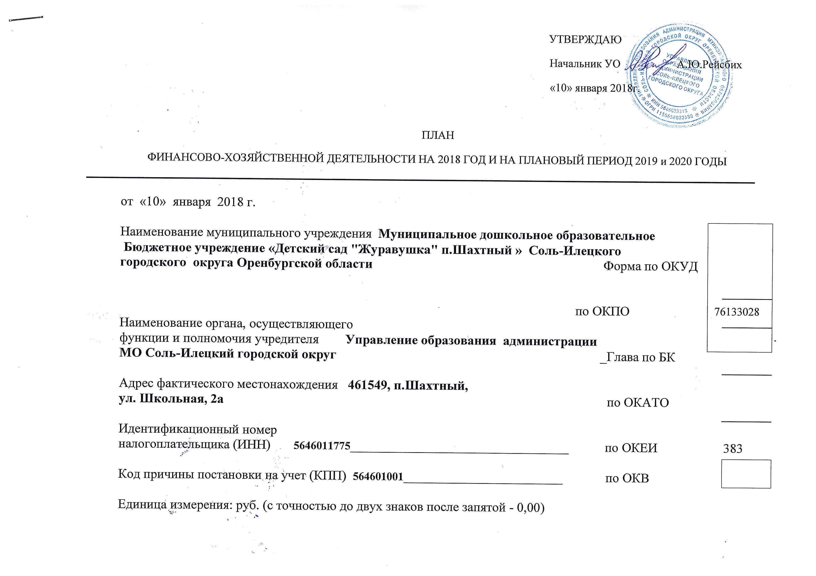

1. Сведения о деятельности муниципального учреждения.
1.1. Цели деятельности муниципального учреждения в соответствии с действующим законодательством и уставом учреждения: – Учреждение создает условия для реализации гражданами Российской Федерации гарантированного государством права на получение общедоступного и бесплатного дошкольного образования. Формирования общей культуры личности воспитанников на основе усвоения обязательного минимума содержания образовательных программ, их адаптации к жизни в обществе.
1.2. Виды деятельности муниципального учреждения, относящиеся к его основным видам деятельности в соответствии с уставом учреждения: дошкольное образование
1.3. Перечень услуг (работ), предоставляемых муниципальным учреждением на платной основе:

1.4. Показатели финансового состояния учреждения (на последнюю отчетную дату).

Таблица 1
Наименование показателя | Сумма
1 | 2
1.Нефинансовые активы, всего: | 6335923,33
- Из них:  недвижимое имущество, всего: | 5427301,84
1.1.1.В том числе:  остаточная стоимость | -
- Особо ценное движимое имущество, всего: | 908621,49
1.2.1.В том числе:  остаточная стоимость | -
2.Финансовые активы, всего:
2.1.Из них:
денежные средства учреждения, всего
2.1.1.В том числе:
денежные средства учреждения на счетах
2.1.2.Денежные средства учреждения, размещенные на депозиты в кредитной организации
2.2. Иные финансовые инструменты
2.3.Дебиторская задолженность по доходам
2.4.Дебиторская задолженность по расходам
3.Обязательства, всего: | 436434,27
3.1.Из них:
долговые обязательства
3.2.Кредиторская задолженность: | 436434,27
3.2.1.В том числе:
просроченная кредиторская задолженность

1.5. Показатели по поступлениям и выплатам учреждения
Таблица 2
Наименование показателя | Код строки | Код по бюджетной классифи-кации Российской Федерации | Объем финансового обеспечения
Наименование показателя | Код строки | Код по бюджетной классифи-кации Российской Федерации | всего | в том числе:
 |  |  |  | субсидия на финансовое обеспечение выполнения муниципа-льного задания | субсидии, предоставляемые в соответствии с абзацем вторым пункта 1 статьи 78.1 Бюджетного кодекса Российской Федерации | субсидии на осуществле-ние капитальных вложений | поступления от оказания услуг (выполнения работ) на платной основе и от иной приносящей доход деятельности
 |  |  |  |  |  |  | всего | из них гранты
1 | 2 | 3 | 4 | 5 | 6 | 7 | 8 | 9
Поступления от доходов, всего: | 100 | X | 5 794 600,00 | 5 327 000,00 |  |  | 467 600,00
в том числе:  доходы от собственности | 110 |  |  | X | X | X |  | X
доходы от оказания услуг, работ | 120 |  | 467 600,00 |  | X | X | 467 600,00
доходы от штрафов, пеней, иных сумм принудительного изъятия | 130 |  |  | X | X | X | X
безвозмездные поступления от наднациональных организаций, правительств иностранных государств, международных финансовых организаций | 140 |  |  | X | X | X | X
иные субсидии, предоставленные из бюджета | 150 |  |  | X |  |  | X | X
прочие доходы | 160 |  | 5 327 000,00 | 5 327 000,00 | X | X | X
доходы от операций с активами | 180 | X |  | X | X | X | X
Выплаты по расходам, всего: | 200 | X | 5 794 600,00 | 5 327 000,00 |  |  | 467 600,00
в том числе на: выплаты персоналу всего: | 210 | 110 | 3 959 500,00 | 3 959 500,00
из них:  оплата труда и начисления на выплаты по оплате труда | 211 | 111,119 | 3 958 800,00 | 3 958 800,00
социальные и иные выплаты населению, всего | 220 | 112
из них:
уплату налогов, сборов и иных платежей, всего | 230 |  | 2000,00 | 2000,00
из них:
безвозмездные  перечисления  организациям | 240
прочие расходы (кроме расходов на закупку товаров, работ, услуг) | 250
расходы на закупку товаров, работ, услуг, всего | 260 | 244 | 1 833 100,00 | 1 365 500,00 |  |  | 467 600,00
Поступление финансовых активов, всего: | 300 | X
из них:  увеличение остатков средств | 310
прочие поступления | 320
Выбытие финансовых активов, всего | 400
Из них:  уменьшение остатков средств | 410
прочие выбытия | 420
Остаток средств на начало года | 500 | X
Остаток средств на конец года | 600 | X

1.6. Показатели выплат по расходам на закупку товаров, работ, услуг учреждения
Таблица 2.1.
Наименование показателя | Код строки | Год начала закупки | Сумма выплат по расходам на закупку товаров, работ и услуг
Наименование показателя | Код строки | Год начала закупки | всего на закупки |  |  | в том числе:
 |  |  |  |  |  | в соответствии с Федеральным законом от 5.04.2013 г. № 44-ФЗ «О контрактной системе в сфере закупок товаров, работ, услуг для обеспечения государственных и муниципальных нужд» |  |  | в соответствии с Федеральным законом от 18.07 2011 г. № 223-ФЗ «О закупках товаров, работ, услуг отдельными видами юридических лиц»
Наименование показателя | Код строки | Год начала закупки | на 2018 г. очередной финансо-  вый год | на 2019 г. 1-ый год планового периода | на 2020 г. 2-ой год планового периода | на 2018 г. очередной финансовый год | на 2019 г. 1-ый год планового периода | на 2020 г. 2-ой год планового периода | на 20__ г. очередной финансовый год | на 20__ г. 1-ый год планового периода | на 20__ г. 1-ый год планового периода

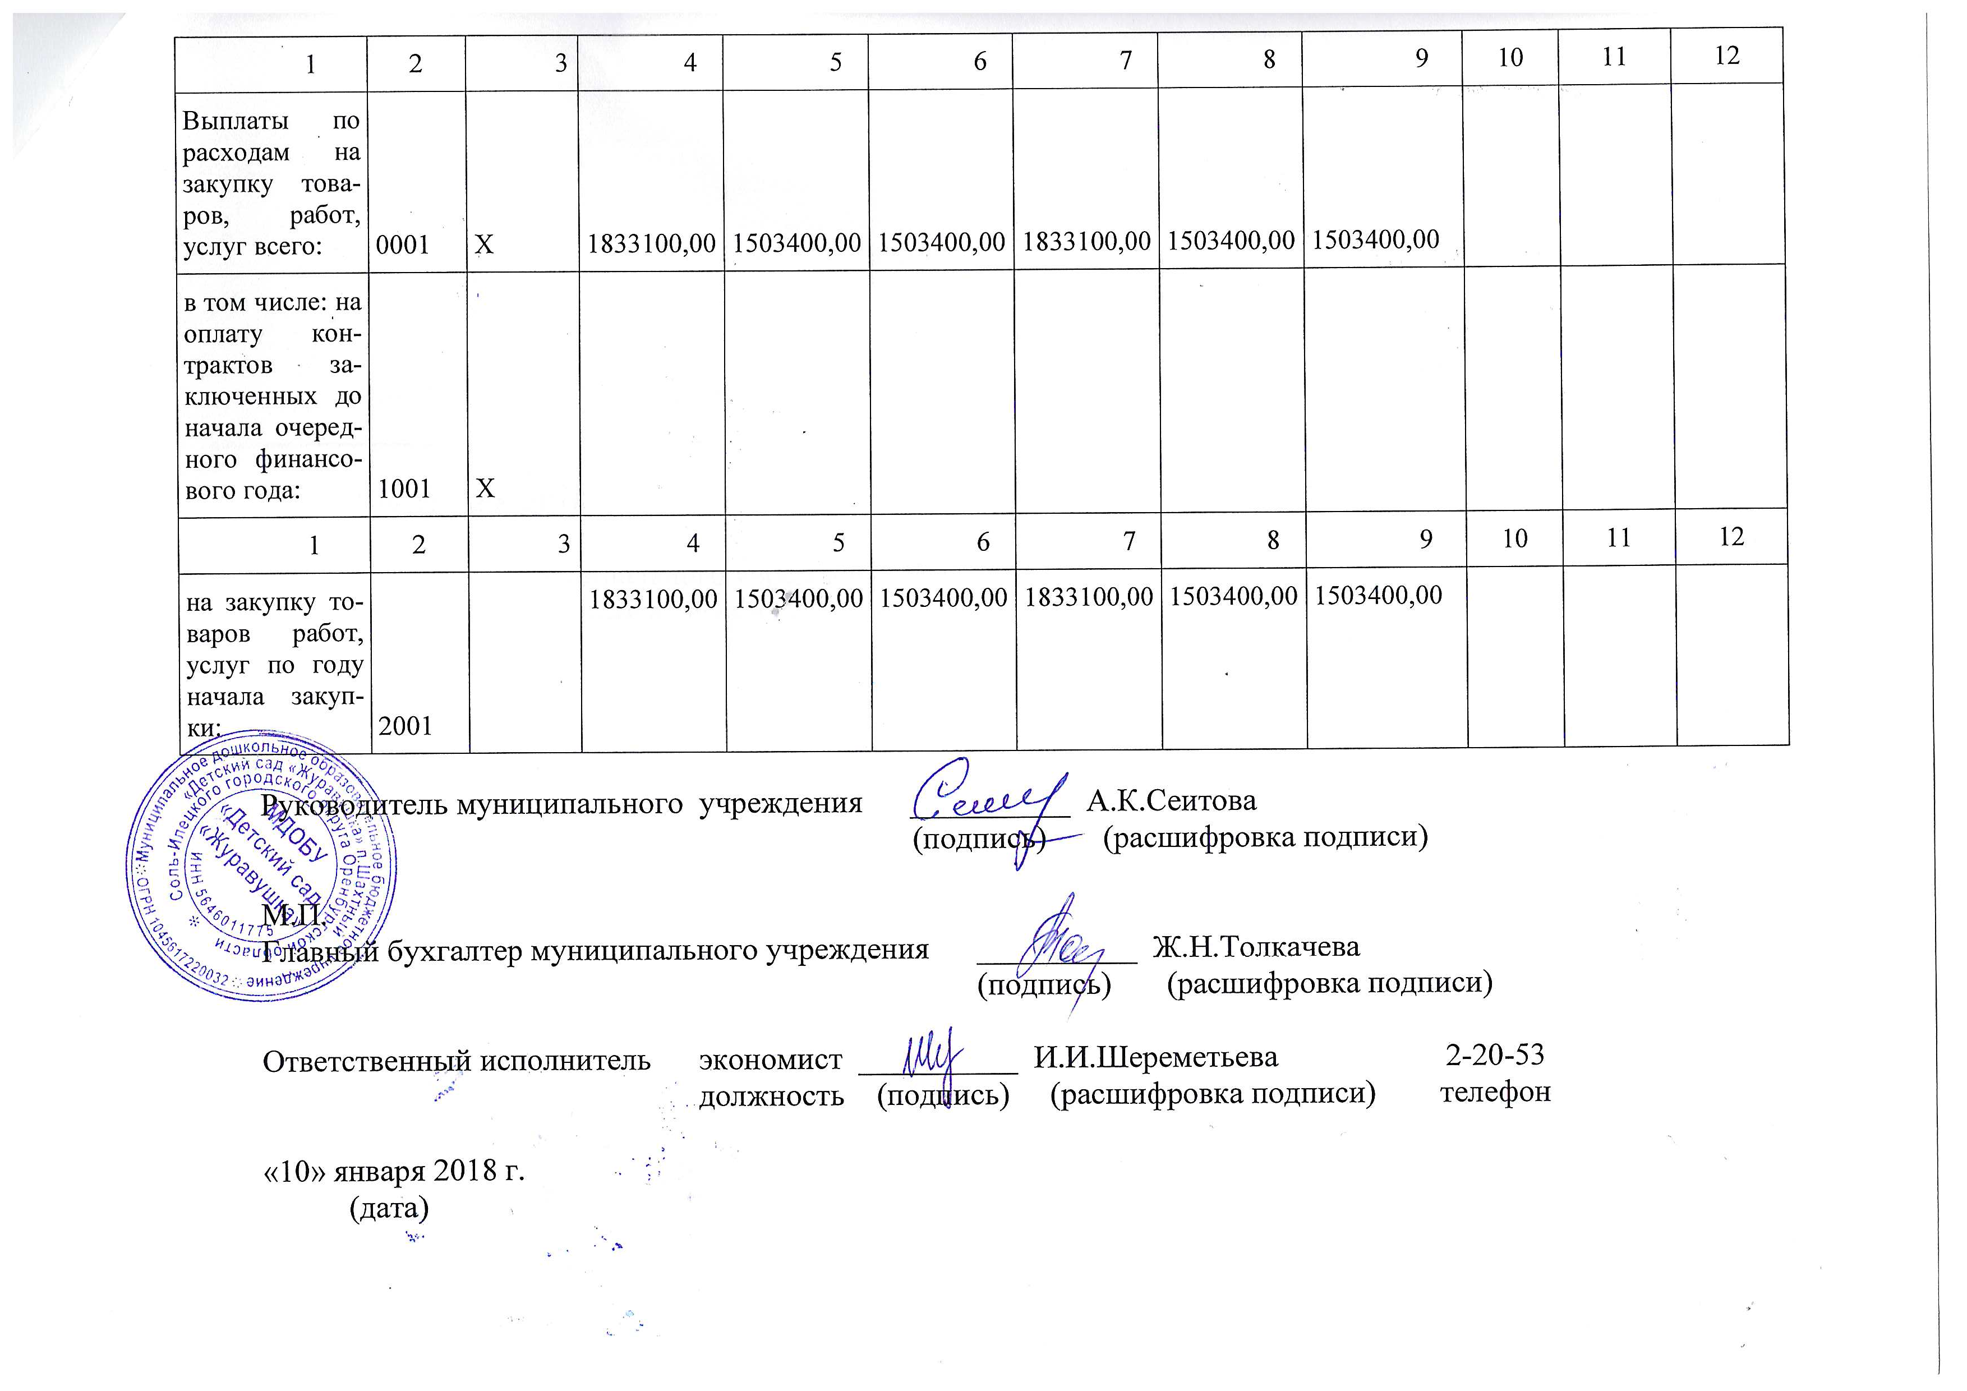

Расчеты (обоснования)
к плану финансово-хозяйственной деятельности
муниципального учреждения

1. Расчеты (обоснования) выплат персоналу (строка 210)

Код видов расходов ________________________________________________________
Источник финансового обеспечения __________________________________________

1.1. Расчеты (обоснования) расходов на оплату труда

№ п/п | Должность, группа должностей | Установленная численность, единиц | Среднемесячный размер оплаты труда на одного работника, руб. |  |  |  | Ежемесячная надбавка к должностному окладу, % | Районный коэффициент | Фонд оплаты труда в год, руб. (гр. 3 x гр. 4 x (1 + гр. 8 / 100) x гр. 9 x 12)
№ п/п | Должность, группа должностей | Установленная численность, единиц | всего | в том числе: |  |  | Ежемесячная надбавка к должностному окладу, % | Районный коэффициент
 |  |  |  | по должностному окладу | по выплатам компенсационного характера | по выплатам стимулирующего характера | Ежемесячная надбавка к должностному окладу, % | Районный коэффициент
1 | 2 | 3 | 4 | 5 | 6 | 7 | 8 | 9 | 10
Итого: |  | x |  | x | x | x | x | x

1.2. Расчеты (обоснования) выплат персоналу при направлении
в служебные командировки

№ п/п | Наименование расходов | Средний размер выплаты на одного работника в день, руб. | Количество работников, чел. | Количество дней | Сумма, руб. (гр. 3 x гр. 4 x гр. 5)
1 | 2 | 3 | 4 | 5 | 6
 | Итого: | x | x | x

1.3. Расчеты (обоснования) выплат персоналу по уходу
за ребенком

№ п/п | Наименование расходов | Численность работников, получающих пособие | Количество выплат в год на одного работника | Размер выплаты (пособия) в месяц, руб. | Сумма, руб. (гр. 3 x гр. 4 x гр. 5)
1 | 2 | 3 | 4 | 5 | 6
 | Итого: | x | x | x

1.4. Расчеты (обоснования) страховых взносов на обязательное
страхование в Пенсионный фонд Российской Федерации, в Фонд
социального страхования Российской Федерации, в Федеральный
фонд обязательного медицинского страхования

№ п/п | Наименование государственного внебюджетного фонда | Размер базы для начисления страховых взносов, руб. | Сумма взноса, руб.
1 | 2 | 3 | 4
1 | Страховые взносы в Пенсионный фонд Российской Федерации, всего | x
1.1. | в том числе:  по ставке 22,0%
1.2. | по ставке 10,0%
1.3. | с применением пониженных тарифов взносов в Пенсионный фонд Российской Федерации для отдельных категорий плательщиков
2 | Страховые взносы в Фонд социального страхования Российской Федерации, всего | x
2.1. | в том числе:  обязательное социальное страхование на случай временной нетрудоспособности и в связи с материнством по ставке 2,9%
2.2. | с применением ставки взносов в Фонд социального страхования Российской Федерации по ставке 0,0%
2.3. | обязательное социальное страхование от несчастных случаев на производстве и профессиональных заболеваний по ставке 0,2%
2.4. | обязательное социальное страхование от несчастных случаев на производстве и профессиональных заболеваний по ставке 0,_% <*>
2.5. | обязательное социальное страхование от несчастных случаев на производстве и профессиональных заболеваний по ставке 0,_% <*>
3 | Страховые взносы в Федеральный фонд обязательного медицинского страхования, всего (по ставке 5,1%)
 | Итого: | x

--------------------------------
<*> Указываются страховые тарифы, дифференцированные по классам
профессионального риска, установленные Федеральным законом от 22 декабря
2005 г. № 179-ФЗ «О страховых тарифах на обязательное социальное
страхование от несчастных случаев на производстве и профессиональных
заболеваний на 2006 год».

2. Расчеты (обоснования) расходов на социальные и иные
выплаты населению

Код видов расходов ________________________________________________________
Источник финансового обеспечения __________________________________________

№ п/п | Наименование показателя | Размер одной выплаты, руб. | Количество выплат в год | Общая сумма выплат, руб. (гр. 3 x гр. 4)
1 | 2 | 3 | 4 | 5
 | Итого: | x | x

3. Расчет (обоснование) расходов на уплату налогов,
сборов и иных платежей
Код видов расходов ________________________________________________________
Источник финансового обеспечения __________________________________________

№ п/п | Наименование расходов | Налоговая база, руб. | Ставка налога, % | Сумма исчисленного налога, подлежащего уплате, руб. (гр. 3 x гр. 4 / 100)
1 | 2 | 3 | 4 | 5
 | Итого: |  | x

4. Расчет (обоснование) расходов на безвозмездные
перечисления организациям

Код видов расходов ________________________________________________________
Источник финансового обеспечения __________________________________________

№ п/п | Наименование показателя | Размер одной выплаты, руб. | Количество выплат в год | Общая сумма выплат, руб. (гр. 3 x гр. 4)
1 | 2 | 3 | 4 | 5
 | Итого: | x | x

5. Расчет (обоснование) прочих расходов (кроме расходов
на закупку товаров, работ, услуг)

Код видов расходов ________________________________________________________
Источник финансового обеспечения __________________________________________

№ п/п | Наименование показателя | Размер одной выплаты, руб. | Количество выплат в год | Общая сумма выплат, руб. (гр. 3 x гр. 4)
1 | 2 | 3 | 4 | 5
 | Итого: | x | x

6. Расчет (обоснование) расходов на закупку товаров, работ, услуг

Код видов расходов ________________________________________________________
Источник финансового обеспечения __________________________________________

6.1. Расчет (обоснование) расходов на оплату услуг связи

№ п/п | Наименование расходов | Количество номеров | Количество платежей в год | Стоимость за единицу, руб. | Сумма, руб. (гр. 3 x гр. 4 x гр. 5)
1 | 2 | 3 | 4 | 5 | 6
 | Итого: | x | x | x

6.2. Расчет (обоснование) расходов на оплату транспортных услуг

№п/п | Наименование расходов | Количество услуг перевозки | Цена услуги перевозки, руб. | Сумма, руб. (гр. 3 x гр. 4)
1 | 2 | 3 | 4 | 5
 | Итого:

6.3. Расчет (обоснование) расходов на оплату коммунальных услуг

№ п/п | Наименование показателя | Размер потребления ресурсов | Тариф (с учетом НДС), руб. | Индексация, % | Сумма, руб. (гр. 4 x гр. 5 x гр. 6)
1 | 2 | 4 | 5 | 6 | 6
 | Итого: | x | x | x

6.4. Расчет (обоснование) расходов на оплату аренды имущества

№ п/п | Наименование показателя | Количество | Ставка арендной платы | Стоимость с учетом НДС, руб.
1 | 2 | 4 | 5 | 6
 | Итого: | x | x | x

6.5. Расчет (обоснование) расходов на оплату работ, услуг
по содержанию имущества

№ п/п | Наименование расходов | Объект | Количество работ (услуг) | Стоимость работ (услуг), руб.
1 | 2 | 3 | 4 | 5
 | Итого: | x | x

6.6. Расчет (обоснование) расходов на оплату прочих работ, услуг

№ п/п | Наименование расходов | Количество договоров | Стоимость услуги, руб.
1 | 2 | 3 | 4
 | Итого: | x

6.7. Расчет (обоснование) расходов на приобретение основных
средств, материальных запасов

№ п/п | Наименование расходов | Количество | Средняя стоимость, руб. | Сумма, руб. (гр. 2 x гр. 3)
 | 1 | 2 | 3 | 4
 | Итого: |  | x

По решению органа, осуществляющего функции и полномочия учредителя, для отдельных учреждений форма может быть дополнена необходимыми графами, либо часть граф может быть из нее исключена.

